OBS! Ta bort denna text och instruktionerna nedan innan dokumentet skickas in.
Saker att tänka på innan du skickar in synpunkter, förfrågningar och klagomål gällande FSC regelverket:
- Mycket viktig att beställa hem¹ och granska avverkningsanmälan från Skogsstyrelsen innan du skickar iväg något.
- Den svenska FSC standardens krav (exempelvis indikator 6.4.3) kan endast användas om markägaren är FSC certifierad. Du måste därför ta reda på om markägaren är FSC certifierad innan du skickar in ett sådant klagomål².
- För att skicka klagomål gällande bristfällig hänsyn till rödlistade arter (indikator 6.4.3) måste man först granska om det finns någon hänsyn planerad till arterna i avverkningsanmälan.
- Om du inte har granskat om hänsyn planeras till arterna i avverkningsanmälan kan du möjligen skicka in dokumentet som en synpunkt eller förfrågan. Om du skickar in som förfrågan kan du till skillnad från en synpunkt förvänta dig ett svar.
- Klagomål mot FSC skogsbruksstandarden ska i ett första skede framföras till certifikatsinnehavaren, tex ett skogsbolag. Många (främst mindre) skogsägare är medlemmar i gruppcertifikat³ och då ska klagomålet framföras till gruppcertifikatet.
- Om ett ombud (tex Norra skog eller Mellanskog) avverkningsanmäler en skog med naturvärden motsvarande nyckelbiotops kvalitet men markägaren inte är FSC certifierad, bör du skicka in ett FSC kontrollerat virke klagomål. Då ska klagomålet skickas till ombudsföretaget.
¹ Maila till skogsstyrelsen@skogsstyrelsen.se
² Hör av dig till FSC kansliet eller isak.lodin@wwf.se om du vill ha hjälp.
³ https://se.fsc.org/se-sv/hitta/grupper-for-skogsbrukscertifiering
OBS! Ta bort denna text och instruktionerna ovan innan dokumentet skickas in.

Inledande FSC- /PEFC-klagomål – information om höga naturvärden och fridlysta arter i avverkningsanmälan A 45811-2026 i Ånge kommun
Detta klagomål behandlar höga naturvärden i avverkningsanmälan A 45811-2026 i Ånge kommun som inkom 2026-11-03 och omfattar 5,3 ha.
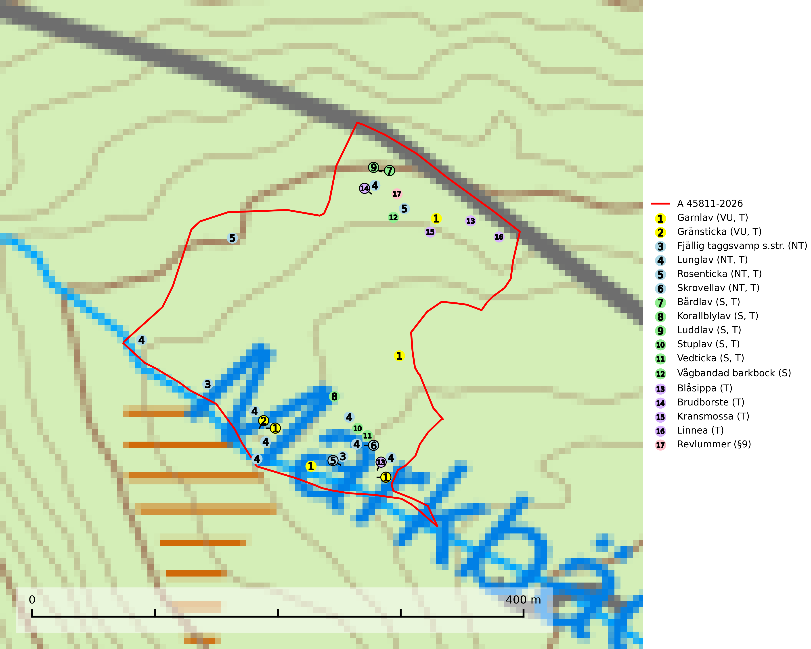
Figur 1. Fyndplatser för naturvårdsarter i avverkningsanmälan. Markörer utan svart kant är placerade på fyndplatsen. Markörer med svart kant är placerade vid sidan av fyndplatsen och har ett svart streck som visar fyndplatsens exakta position. Kartans mittpunktskoordinat är N 6941441, E 530497 i SWEREF 99 TM.
I avverkningsanmälan finns fynd av 17 naturvårdsarter, varav 6 är rödlistade, 1 är fridlyst, 14 är typiska (T) och 6 är signalarter (S): garnlav (VU, T), gränsticka (VU, T), fjällig taggsvamp s.str. (NT), lunglav (NT, T), rosenticka (NT, T), skrovellav (NT, T), bårdlav (S, T), korallblylav (S, T), luddlav (S, T), stuplav (S, T), vedticka (S, T), vågbandad barkbock (S), blåsippa (T), brudborste (T), kransmossa (T), linnea (T) och revlummer (§9). Se Figur 1.
Nedan presenteras relevanta utdrag ur standarderna för FSC, Chain of Custody, Controlled Wood och PEFC.
Vi förväntar oss att ni återkommer med ett skriftligt svar på vårt klagomål och även beskriver vilka korrigerande åtgärder ni satt in för att rätta till identifierade brister i er efterlevnad av den svenska FSC standarden.

Naturvårdsarter och fridlysta arter
Nedan följer beskrivningar av de naturvårdsarter och fridlysta arter som har sina livsmiljöer och växtplatser i den avverkningsanmälda skogen. Se även ytterligare artfakta i BILAGA 1. De påträffade naturvårdsarterna är ett tydligt kvitto på att det rör sig om en skog med höga naturvärden.
Garnlav (VU) är en utpräglad barrskogsart som ibland kan drapera träden i norrländska grannaturskogar med hög luftfuktighet. Den förekommer även i talldominerade bestånd där den, förutom i trädens grenverk, påträffas hängande över ojämnheter i tallbarken. Arten har minskat starkt i södra och mellersta Sverige och den minskar även i sitt nordliga utbredningsområde. Minskningstakten uppgår till 30 (20–50) % inom 50 år och överstiger gränsvärdet för Sårbar (VU). Orsaken till tillbakagången beror främst på slutavverkningar av naturskogsartade skogar. Bestånd med riklig förekomst bör regelmässigt sparas, vilket även gynnar flera andra sällsynta och rödlistade arter. Garnlav är värdväxt för den mycket sällsynta och akut hotade fjärilen barrskogslavfly (CR, §5a) som hör hemma i boreala barrskogar med riklig förekomst av värdväxten. Tidigare kunde arten konstateras årligen på flera platser vid Dala-Floda i Dalarna innan lokalerna kalavverkades. Senaste fyndet i landet av barrskogslavfly är från år 2000 då den påträffades vid Högberget i Sollefteå kommun. Garnlav är typisk art för 9010 Taiga och 9070 Trädklädd betesmark (SLU Artdatabanken, 2026).
Gränsticka (VU) är en mycket bra signalart inom hela sitt utbredningsområde. Den är huvudsakligen knuten till restbestånd av barrnaturskog och förekommer med ett tydligt optimum i orörda eller måttligt påverkade gamla granskogar där det föreligger långvarig kontinuitet av grov död ved. Den totala populationen bedöms ha minskat och fortsätter att minska i takt med att grankontinuitetsskogar (äldre tidigare icke kalavverkade skogar) minskar i areal. Minskningstakten överstiger gränsvärdet för sårbar (VU). Lokaler som hyser arten bör undantas från skogsbruk, speciellt i mellersta och södra Sverige. Gränsticka är typisk art för 9010 Taiga (SLU Artdatabanken, 2026; Nitare & Skogsstyrelsen, 2019).
Fjällig taggsvamp s.str. (NT) bildar mykorrhiza med gran i granskog och barrblandskog, främst på frisk näringsrik mark i äldre skog med lång trädkontinuitet. Den totala populationen i landet har minskat och bedöms fortsätta minska till följd av avverkning av äldre barrskogar. Minskningstakten för den svenska populationen bedöms vara nära gränsvärdet för sårbar (VU) (SLU Artdatabanken, 2026).
Lunglav (NT) är en av vårt lands främsta signalarter som överallt indikerar gamla lövträd, skogsbestånd med höga naturvärden och ekosystem med långskoglig kontinuitet. Lokalt kan förekomsten vara mycket riklig men den hittas nästan enbart i gamla och ej slutavverkade skogar. Artens samtliga förekomster bör uppmärksammas från naturvårdssynpunkt, då många lokaler även hyser andra ovanliga och rödlistade arter. Rikliga förekomster bör skyddas med biotopskydd, frivilliga avsättningar eller reservat. På lunglav kan de sällsynta lavparasiterna lunglavshårprick (CR, §8), Abrothallus diederichii (VU), Abrothallus lobariae (VU), Calycina lobariae (VU), lunglavsknapp (VU) och skrovelmössing (VU) påträffas. Lunglav är typisk art för 9010 Taiga, 9020 Nordlig ädellövskog, 9110 Näringsfattig bokskog, 9130 Näringsrik bokskog, 9160 Näringsrik ekskog, 9180 Ädellövskog i branter, 9190 Näringsfattig ekskog, 9070 Trädklädd betesmark, 9040 Fjällbjörkskog och 6530 Lövängar (SLU Artdatabanken, 2026; Nitare & Skogsstyrelsen, 2019).
Rosenticka (NT), rödlistad som nära hotad, ingår i en karaktäristisk association av vedsvampar som växer på gamla, grova granlågor i urskogsartade barrskogar. Den är placerad i toppen av Skogsstyrelsens värdepyramid för bedömning av skog med höga naturvärden och indikerar ett granskogsekosystem med långvarig kontinuitet av grova lågor. Artens beroende av grova granlågor innebär att alla skogsskötselåtgärder på eller i omedelbar närhet av lokalerna utgör ett hot på lång sikt. Det är angeläget att populationerna inte ytterligare glesas ut och ett tillräckligt antal områden där arten nu finns måste sparas för framtiden. Rosenticka är typisk art för 9010 Taiga och 9050 Näringsrik granskog (Nitare & Skogsstyrelsen, 2019; SLU Artdatabanken, 2024).
Skrovellav (NT) växer på gamla lövträd och på klippor i gamla skogar med hög och jämn luftfuktighet. Slutavverkning av kontinuitetsskog utgör det största hotet och lavens fortsatta förekomst bör säkerställas genom att lokaler med äldre skog skyddas. I områden med mycket hög luftfuktighet kan man på bålen av skrovellav finna de sällsynta parasitsvamparna skrovellavsknapp (EN, §8), Catillaria lobariicola (VU) och Merismatium lobariae (DD). Skrovellav är typisk art för 9010 Taiga, 9020 Nordlig ädellövskog, 9040 Fjällbjörkskog, 9070 Trädklädd betesmark, 9160 Näringsrik ekskog, 9180 Ädellövskog i branter, 9190 Näringsfattig ekskog, 8210 Kalkbranter och 6530 Lövängar (SLU Artdatabanken, 2026; Nitare & Skogsstyrelsen, 2019).
Bårdlav signalerar miljöer med höga naturvärden och på lokalerna finns vanligtvis många andra ovanliga och rödlistade arter. Den visar även på platser med hög och jämn luftfuktighet. På bårdlav och andra njurlavar (Nephroma) kan de sällsynta parasiterna Protounguicularia nephromatis (VU) och Tremella nephromatis (DD) påträffas. Bårdlav är typisk art för 9010 Taiga, 9020 Nordlig ädellövskog, 9070 Trädklädd betesmark, 9110 Näringsfattig bokskog, 9160 Näringsrik ekskog, 9180 Ädellövskog i branter och 9190 Näringsfattig ekskog (SLU Artdatabanken, 2026; Nitare & Skogsstyrelsen, 2019).
Korallblylav växer på bark av asp, ask, rönn, sälg, bok och lönn och signalerar överallt skogsbestånd med höga naturvärden och den följs nästan alltid av andra ovanliga och rödlistade arter. Den indikerar hög och jämn luftfuktighet och växer främst i områden med lång skoglig kontinuitet där det funnits ett ständigt inslag av gamla lövträd. Korallblylav är typisk art för 9020 Nordlig ädellövskog, 9070 Trädklädd betesmark, 9160 Näringsrik ekskog, 9180 Ädellövskog i branter och 9190 Näringsfattig ekskog (SLU Artdatabanken, 2024; Nitare & Skogsstyrelsen, 2019).
Luddlav signalerar lång skoglig kontinuitet med ett stabilt lokal- och mikroklimat med hög och jämn fuktighet. Luddlav är typisk art för 9010 Taiga, 9020 Nordlig ädellövskog, 9070 Trädklädd betesmark, 9110 Näringsfattig bokskog, 9180 Ädellövskog i branter och 9190 Näringsfattig ekskog (Nitare & Skogsstyrelsen, 2019; SLU Artdatabanken, 2025).
Stuplav är en mycket bra signalart i hela sitt utbredningsområde och förekommer nästan enbart i skogsmiljöer med höga naturvärden. Den indikerar långvarig förekomst av gamla lövträd och miljöer med konstant hög luftfuktighet. I skogar med suboceaniskt klimat finns det en mycket sällsynt parasit, njurlavsknapp Pletocarpon nephromeum (EN), som växer på stuplav. Ytterligare tre sällsynta lavparasiter, Protounguicularia nephromatis (VU), Refractohilum galligenum (NT) och Roselliniella nephromatis (DD), kan också påträffas på stuplav. Stuplav är typisk art för 9010 Taiga (SLU Artdatabanken, 2026; Nitare & Skogsstyrelsen, 2019).
Vedticka är en bra signalart söder om den naturliga norrlandsgränsen. Den är huvudsakligen knuten till äldre barrskogar där det föreligger långvarig kontinuitet av död barrved. Vedticka är typisk art för 9010 Taiga (Nitare & Skogsstyrelsen, 2019; SLU Artdatabanken, 2025).
Vågbandad barkbock är en långhorning vars larvutveckling sker under bark på nyligen döda stående barrträd, främst gran, mer undantagsvis på tall. Främst i stående träd, särskilt gamla, långsamvuxna granar med grov bark, även i grövre grenar, stubbar eller vindfällen. Arten är starkt knuten till naturskogsliknande granskogar, och gynnas av extrema torrsomrar som försvagar träden. Arten påverkas negativt av brist på kontinuitetsskog och en minskning av populationen pågår eller förväntas ske (SLU Artdatabanken, 2025).
Blåsippa är typisk art för 9050 Näringsrik granskog, 9020 Nordlig ädellövskog och 8240 Karsthällmarker (SLU Artdatabanken, 2025).
Brudborste är typisk art för 9050 Näringsrik granskog, 9040 Fjällbjörkskog, 6530 Lövängar, 6430 Högörtängar och 6510 Slåtterängar i låglandet (SLU Artdatabanken, 2025).
Kransmossa är typisk art för 9050 Näringsrik granskog och 6170 Alpina kalkgräsmarker (SLU Artdatabanken, 2025).
Linnea är typisk art för 9010 Taiga. På linnea kan man hitta sporsäcksvampen linnealudd (SLU Artdatabanken, 2025).

Certifiering

Ur FSC-standarden
PRINCIP 1: LAGEFTERLEVNAD: Certifikatsinnehavaren ska följa alla tillämpliga lagar, förordningar och nationellt ratificerade internationella avtal, konventioner och överenskommelser.
1.3.1 Tillämpliga lagar och föreskrifter för brukandet av skogen följs.
- Kommentar: I den avverkningsanmälda skogen har fridlysta arter sina livsmiljöer och växtplatser. Att skada de fridlysta arternas livsmiljöer, växtplatser eller ekologiska funktion är inte tillåtet enligt artskyddsförordningen.
6.4 Certifikatsinnehavaren ska skydda sällsynta arter och hotade arter samt deras livsmiljöer inom skogsbruksenheten. Det ska ske genom avsättningar, andra skyddade områden och genom att skapa konnektivitet och/eller genom andra direkta åtgärder som gynnar dessa arters överlevnad och livskraft. Åtgärderna ska stå i förhållande till brukandets skala, intensitet och risk, samt till sällsynta och hotade arters bevarandestatus och ekologiska krav. Certifikatsinnehavaren ska beakta den geografiska spridningen och ekologiska krav hos sällsynta och hotade arter utanför skogsbruksenhetens gränser när beslut om åtgärder inom skogsbruksenheten ska fattas.
6.4.3 Bevarandeåtgärder genomförs för de kända förekomster av rödlistade arter som påverkas av skogsbruk.
- Kommentar: I det avverkningsanmälda skogsområdet har 17 naturvårdsarter varav 6 rödlistade arter sina livsmiljöer och växtplatser.

Ur Chain of Custody Certification (FSC-STD-40-004 ver 3.0)
1.3 The organization shall commit to the FSC values as defined in FSC-POL-01-004 Policy for the Association of Organizations with FSC.

Ur FSC:s policy för associerade organisationer (FSC-POL-01-004)
Som “Chain of Custody”-certifierad organisation är skogsbolaget bunden av de fastställda reglerna i Del 1 Punkt 1 c) i Policy för organisationer associerade med FSC (FSC-POL-01-004 V2-0 EN + SVE version 2012-03-02):
- De organisationer FSC kan acceptera association med får inte direkt eller indirekt ha några kopplingar till nedanstående, oacceptabla aktiviteter:
a) Olaglig skogsavverkning och handel med olagligt avverkat virke eller skogsprodukter
...
c) Skogsbruk som förstör höga naturvärden
d) Betydande omvandling av skog till plantager eller annan, icke skoglig, markanvändning
- Kommentar: Avverkning av skog med höga naturvärden samt skada på fridlysta arter strider både mot FSC Controlled Wood-standarden och FSC:s policy for associerade organisationer.

Ur FSC Controlled Wood (FSC-STD-40-005)
Virke som inte accepteras i FSC-märkta produkter (oacceptabelt ursprung) enligt FSC Controlled Wood (FSC-STD-40-005):
- Illegalt avverkat virke.
- ...
- Virke från avverkningar som hotar höga naturvärden.
- Virke från skog som konverteras till plantager eller icke-skogligt bruk.
- Kommentar: Avverkning av skog med höga naturvärden samt skada på fridlysta arter strider både mot FSC Controlled Wood-standarden och FSC:s policy for associerade organisationer.

Ur PEFC-standarden gällande lagefterlevnad
PEFC-standarden förutsätter att tillämplig svensk lagstiftning följs. Det är utsedd tillsynsmyndighet som ansvarar för tillsyn av lagens efterlevnad. PEFC-standarden återger innehållet i vissa certifieringskritiska lag- och föreskriftskrav vilka ska ingå i granskning av PEFC-systemets efterlevnad.
- Kommentar: I den avverkningsanmälda skogen har fridlysta arter sina livsmiljöer och växtplatser. Att skada de fridlysta arternas livsmiljöer, växtplatser eller ekologiska funktion är inte tillåtet enligt artskyddsförordningen

BILAGA 1 – Rödlistade arter

Lunglav – ekologi samt krav på livsmiljön
Lunglav (NT) är en av vårt lands främsta signalarter som överallt indikerar gamla lövträd, skogsbestånd med höga naturvärden och ekosystem med lång skoglig kontinuitet. Lokalt kan förekomsten vara mycket riklig men den hittas nästan enbart i gamla och ej slutavverkade skogar. Artens samtliga förekomster bör uppmärksammas från naturvårdssynpunkt, då många lokaler även hyser andra ovanliga och rödlistade arter, däribland de sällsynta lavparasiterna lunglavshårprick (CR, §8), Abrothallus diederichii (VU), Abrothallus lobariae (VU), Calycina lobariae (VU), lunglavsknapp (VU) och skrovelmössing (VU), som växer på lunglav. Rikliga förekomster med lunglav bör skyddas med biotopskydd, frivilliga avsättningar eller reservat (SLU Artdatabanken, 2026; Nitare & Skogsstyrelsen, 2019).
Lunglav är typisk art för 9010 Taiga, 9020 Nordlig ädellövskog, 9110 Näringsfattig bokskog, 9130 Näringsrik bokskog, 9160 Näringsrik ekskog, 9180 Ädellövskog i branter, 9190 Näringsfattig ekskog, 9070 Trädklädd betesmark, 9040 Fjällbjörkskog och 6530 Lövängar (SLU Artdatabanken, 2026).

Referenser – lunglav
Nitare, J. och Skogsstyrelsen, 2019. Skyddsvärd skog – Naturvårdsarter och andra kriterier för naturvärdesbedömning. Skogsstyrelsen.
SLU Artdatabanken, 2026. Artfaktablad. Naturvård – artfakta. SLU Artdatabanken, Uppsala.

